User Guide :

1. Add folder Xnat2Matlab to path:

addpath(‘YourPathToFolder\Xnat2Matlab’)

example : addpath(‘C:\Users\zszym\Xnat2Matlab’)

1. Setup default work folder:

- create folder in desired location ->

Use this location as ‘PathToDesiredFolder’

Note: you must create this folder

Userpath(‘PathToDesiredFolder\FOLDERNAME’)

Example: userpath(‘C:\Users\zszym\Xnat2Matlab_workDir)

If you have servers.mat file put it in ‘C:\Users\zszym\Xnat2Matlab_workDir\’

1. How to

Bardzo skrótowo:

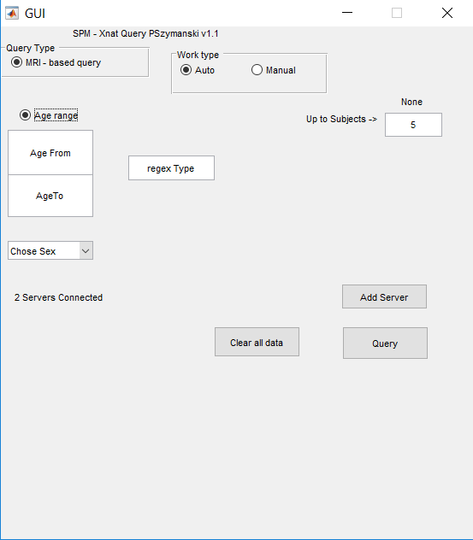Auto/Manual – tryb pracy AUTO nie wymaga klikania Download kiedy wykona się zapytanie, Manual wymaga ale za to daje dodatkowe możliwości, zaostrzania wyboru.

Up To subjects -> maksymalna liczba subjectów do pobrania, jak wpiszę się zero to pobierane są wszystkie wyniki pierwotnego zapytania.

Age From / Age to – wiek od / wiek do.

Sex – płeć

Add Server dodaje server

Clear all data czyści wszystkie dane i przechodzi do początkowego stanu ( załadowane serwery, nic po za tym)

Query wysyła zapytanie. RegexType dodatkowo – pozwala wyszukać typy badań takie jak np. FRMI dla subjectów z pierwotnego Query(wiek,płeć). Jako, że działa to na najniższym poziomie danych dopiero w funkcji downloadData – to nie ma pewności czy pobrane zostaną jakiekolwiek obrazy. Jeśli nie jest podany, zostaną pobrane wszystkie obrazy dla danego subjecta.

Tryb manual drugi krok

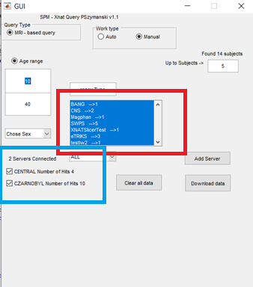Zaznaczone na czerwono na tym screenie są projekty, które domyślnie wszystkie są wybrane, zaznaczająć/odznaczając je przytzymując control można wybrać którzy subjeci( by Project) będą pobrani.

Na niebiesko natomiast zaznaczone są serwery,poprzez check box przy danym serwerze, można zdecydować z którego dane będą pobierane.

Po wybraniu, należy wywołać funkcje Download data